**Escuela Superior Politécnica del Litoral (ESPOL)**

**Facultad de Ciencias Sociales y Humanísticas (FCSH)**

**Segunda Evaluación: Introducción a la Microeconomía (2014.2)**

**Compromiso de honor:** Yo, …………………………………………………………………, al firmar este compromiso, reconozco que el presente examen está diseñado para ser resuelto de manera individual, que puedo usar una calculadora ordinaria para cálculos aritméticos, un lápiz o esferográfico; que sólo puedo comunicarme con la persona responsable de la recepción del examen; y, cualquier instrumento de comunicación que hubiere traído, debo apagarlo y depositarlo en la parte anterior del aula, junto con algún otro material que se encuentre acompañándolo. No debo además, consultar libros, notas, ni apuntes adicionales a las que se entreguen en esta evaluación. Los temas debo desarrollarlos de manera ordenada. Como estudiante de ESPOL me comprometo a combatir la mediocridad y actuar con honestidad, por eso no copio ni dejo copiar. Firmo al pie del presente compromiso, como constancia de haber leído y aceptar la declaración anterior.

Firma: ……………………………………. Nro.Matrícula: …………………………………. Paralelo: ………………

**Examen de tipo: escrito. Examen de modalidad: objetivo 95% (cuantitativo 85% y lógica económica 10%) y subjetivo 5%.**

1. **Conteste Verdadero o Falso. (10%; ResultAprenCarr: i)**

***2***

***2***

***2***

***2***

***2***

1. __**V**__ La relación marginal de sustitución técnica indica la forma en que se pudiera intercambiar un factor por otro a un nivel determinado de producción.
2. __**F**__ La cantidad óptima de L y K se halla en la intercepción de las curvas de costos y producción.
3. __**V**__ El largo plazo es un marco de tiempo en el que las cantidades de todos los recursos de la producción pueden variar.
4. __**F**__ En mercados de competencia perfecta una empresa puede imponer el precio.
5. __**F**__ A una empresa le conviene en el corto plazo cerrar si el precio cae por debajo del mínimo del costo fijo promedio.
6. **Grafique y explique. (20%; ResultAprendCarr: i)**

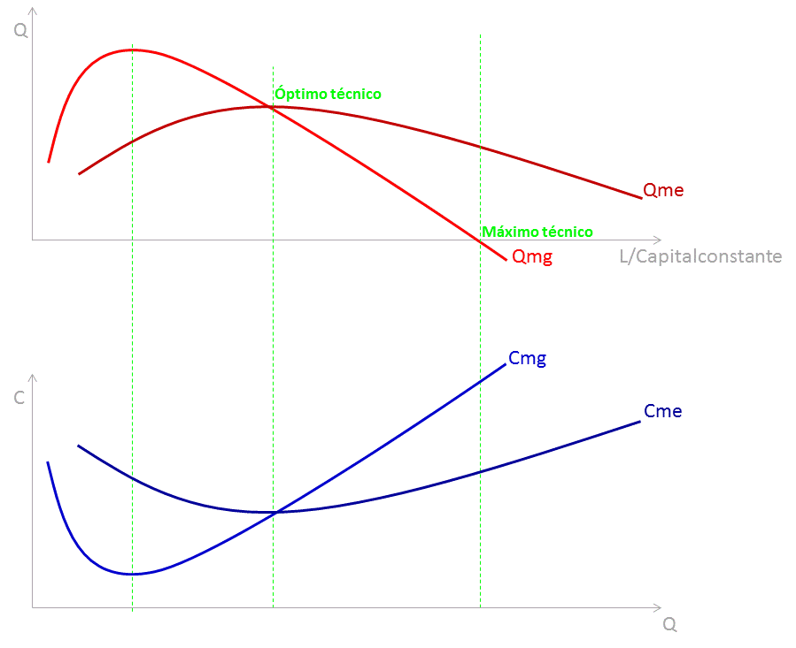La relación existente entre las curvas de producción (marginal y medio) y las curvas de costos (marginal y medio), además de las etapas o fases observadas.

***2***

***2***

***2***

***2***

***2***

***2***

***2***

***2***

***2***

***2***

1. **Resuelva los ejercicios. (1: 20%, 2: 25%, y 3: 25% de los que 5% corresponde al numeral 3.2; ResultAprendCarr: i)**
2. 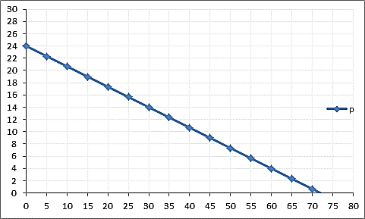La demanda por la utilización de una carretera está dada por: p = 24 – (1/3) q ; donde “p” representa al peaje cobrado a cada persona, representadas por “q”, que la usa.
   1. Dibuje la curva de la demanda para esta carretera.

***3***

***3***

* 1. ¿Cuántas personas utilizarán la carretera si el uso es gratuito?

Se reemplaza, en la función de demanda, el valor de p = 0, obteniéndose **q = 72.**

***3***

* 1. ¿Cuántas personas utilizarán la carretera si se impone un peaje de USD10?

Se reemplaza, en la función de demanda, el valor de p = 10, obteniéndose **q = 42.**

***4***

* 1. ¿Cuál es la pérdida del Excedente del Consumidor luego del peaje?

***4***

**Excedente del Consumidor sin peaje =** USD**864**.

**Excedente del Consumidor con peaje =** USD**294**.

***3***

**Pérdida del Excedente del Consumidor =** USD**570**.

1. Una empresa ha determinado que su función de producción está dada por: Q = 100LK + 40L2 – 3.4L3  . En el corto plazo K=1 y tiene un valor de $75 por unidad. El salario, por unidad de mano de obra, es de $300. La empresa opera en competencia perfecta.
   1. Complete la tabla:

|  |  |  |  |  |  |  |  |  |  |  |
| --- | --- | --- | --- | --- | --- | --- | --- | --- | --- | --- |
| **L** | **K** | **Q** | **Qmarg** | **Qmedio** | **CostoFijo** | **CostoVariable** | **CostoTotal** | **Cmarg** | **Cmedio** | **CVmedio** |
| 1 | 1 | 136,60 |  | 136,60 | 75  ***1,5 por cada columna correcta = 15*** | 300 | 375 |  | 2,75 | 2,20 |
| 2 | 1 | 332,80 | 196,20 | 166,40 | 75 | 600 | 675 | 1,53 | 2,03 | 1,80 |
| 3 | 1 | 568,20 | 235,40 | 189,40 | 75 | 900 | 975 | 1,27 | 1,72 | 1,58 |
| 4 | 1 | 822,40 | 254,20 | 205,60 | 75 | 1200 | 1275 | 1,18 | 1,55 | 1,46 |
| 5 | 1 | 1075,00 | 252,60 | 215,00 | 75 | 1500 | 1575 | 1,19 | 1,47 | 1,40 |
| 6 | 1 | 1305,60 | 230,60 | 217,60 | 75 | 1800 | 1875 | 1,30 | 1,44 | 1,38 |
| **7** | **1** | **1493,80** | **188,20** | **213,40** | **75** | **2100** | **2175** | **1,59** | **1,46** | **1,41** |
| 8 | 1 | 1619,20 | 125,40 | 202,40 | 75 | 2400 | 2475 | 2,39 | 1,53 | 1,48 |
| 9 | 1 | 1661,40 | 42,20 | 184,60 | 75 | 2700 | 2775 | 7,11 | 1,67 | 1,63 |
| 10 | 1 | 1600,00 | -61,40 | 160,00 | 75 | 3000 | 3075 | -4,89 | 1,92 | 1,88 |

* 1. Señale a partir de qué nivel de contratación del factor variable se dan rendimientos marginales decrecientes.

***5***

A partir de la quinta unidad de L.

* 1. ¿A qué nivel de producción empieza la curva de oferta de la empresa? Señale el nivel de producción que esté más cerca de cumplir la condición.

***5***

En niveles cercanos a la cantidad de 1493,80 unidades; donde es más cercana la relación CM=Cme

1. Una empresa en situación de competencia perfecta tiene dos fábricas, “A” y “B”, cuyas estructuras de costos están dadas por:

CA = 2qA2 + qA + 1 y CB = 3qB2 + 2qB +1.

* 1. ¿Cuánto es la ganancia total de esta empresa si el precio del mercado fuera de USD15,00?

***3***

Con:

***3***

**qA = 3,5**.

**CmedioA = 8,29dólares**.

***3***

**Ganancia A = 23,5dólares**.

***3***

***3***

**qB = 2,17**.

***3***

**CmedioB = 8,96dólares**.

**Ganancia A = 13,08dólares**.

***2***

**Ganancias totales = 36,58dólares.**

***5***

* 1. ¿Explique, técnicamente, si fuera buena idea producir la mitad de la cantidad requerida en el numeral anterior, en cada fábrica?

No fuera buena idea, pues **no se obtendrían las máximas ganancias** para la empresa.